Класстан тыш чара «ТЕЛЕБЕЗ – ТАТЛЫ, ЙӨЗЕБЕЗ ЯКТЫ БУЛСЫН»

Ишегебез ачык, Кемнәр килсә дә,
Түрдән үтегез. Йөзебез ачык.
Кайчан булмасын, Дус ишләр килү-
Рәхим итегез. Үзе бер шатлык.
Без бүген тәрбия сәгатендә татар халкының күркәм сыйфатлары: кунакчыллык, тыйнаклык, дуслык, бер-береңне хөрмәт итеп яшәү турында сөйләшербез.
Кунакчыллык сыйфаты ул кешенең киң күңеллелеге, юмартлыгы турында сөйли.
Бу хакта озак еллар Казанда яшәп, татар халкының ничек яшәвен, бәйрәмнәр үткәрүләрен өйрәнгән галим Карл Фукс үзенең язмаларында менә болай дип яза:”Татарларның иң яхшы сыйфаты-кунакчыллык.Үз гаиләм белән мин күрше татарларда берничә мәртәбә кунак булдым.Мондый чакта аларның кунакчыллык сыйфатлары соң дәрәҗәгә җитеп ачыла: авыл халкы бәйрәмчә киенгән була.Кунакны каршы алучы ирләр юлга ук чыгып торалар.Безне көткән өйләр чиста юылган, киң эскәмияләргә юрганнар, юрган өстенә мендәрләр куелган. Өстәлгә матур чәчәкле җәймәләр җәелгән. Алар мәҗлескә ярлыны да, байны да чакыра. Сый-хөрмәттән аерып карамый.”
Димәк, татар халкы элек-электән үк кунакчыл булган, кунак чакырган, кунакка йөрешкән, кунакка ачык йөз, сый-хөрмәт күрсәткән.
-Укучылар, кунак чакыру, аңа хөрмәт күрсәтү турында нинди мәкальләр беләсез? (Укучыларның җаваплары тыңлана.)
1. Кунак сөйгән өйдә бәрәкәт бар.
2. Кунак атаңнан олы.
3. Кунак бәхете белән килә.
4. Ашның бәрәкәте кунак белән.
5. Мәҗлес яме кунак белән, табын яме коймак белән.
6. Каршы алу, озатып калу – кунакның бар хәрмәте.
7. Кунак сые: якты йөз, тәмле сүз, аннан кала ипи – тоз.
8. Кунакчыл кешенең табыны буш булмый.
Бу мәкальләрдән чыгып әйтегез әле.
-Кунакны ничек итеп карша алырга кирәк?
-Кунакны ничек итеп озатырга кирәк?....
-Әйе укучылар, бу мәкальләрдә хуҗаның мөләем, эчкерсез, игътибарлы һәм һәрвакыт кунакчыл булырга тиешлеге әйтелә.
-Укучылар, ә сезнең кунакта булганыгыз бармы?....
-Кунакта үзеңне ничек тотарга кирәк?...
Бик дөрес. Кунакта үзеңне тәртипле тотарга,табын әдәбен үтәргә кирәк.Әйдәгез әле шул турыда хикәяләр тыңлап китик.
Алдагы килүең өчен дә эч.
Берәүнең күрше авылда бер танышы булган. Чакырмаган чакта да кунакка килеп, озаклап утыра, күп итеп ашый икән бу. Хуҗага аның бу гадәте ошамаган. Бервакыт ул килүгә хуҗа күршедән дә алып чыгып, ике самовар чәй куйдырткан. Кыстый–кыстый бер самовар чәйне эчеркән моңа. Аннан икенчесен керткәннәр:
- Җитте инде, бер дә эчәр урыным калмады,- дигән кунак.
- Җитсә, бусы алдагы килүең өчен булыр,- дип, тагын бик каты кыстап эчертә башлаган. Кунак шабыр тиргә баткан, көч–хәл белән генә чыгып котылган. Шуннан ул вакытлы-вакытсыз кунакка йөрмәс булган, ди.

-Бу хикәя сезгә ошадымы? Ни өчен?...
-Аның хатасы нидә?...
-Кунакның бу гадәтеннән котыла алганнармы? Ничек итеп?...

Харап булган.
Бер кеше үзенең танышына кунакка килгән. Хуҗа табынга яңа гына язылган май куйган. Кунак аны бик яратып ашаган. Өйгә кайткач, бик мактанган бу:
-Ну,ашадым соң май! – дигән.
Хатыны әйткән:
-Майны күп ашарга яраый, сукырайта ул, - дигән.
Бу кеше икенче тапкыр шул ук танышына кунакка килсә, өстәл өстендә бернәрсә дә юк, ди. Өенә кире әйләнеп кайткач, бик куркып кына әйткән бу:
-Әллә сукырайдым инде өстәлләрендә бернәрсә дә күрмәдем, - дигән.

-Бу кунак үзен ничек тоткан?...
-Ул чынлап та сукырайганмы?...
-Ни өчен ул берни дә күрмәгән?...
-Нишләп кунаклар табынга бер нәрсә дә куймаганнар?...

Тагын бер кабатлагыз.
Бер кеше аш янына чакырганда бик назланырга, кыстатырга ярата икән. Таныш-белешләре моның шундый гадәтеннән тәмам туеп беткән. Беркөнне бу кеше күршеләренең ашау вакытына туры килгән. Алар моны ачык йөз белән табын янына чакырган. Бик ашыйсы килсә дә, бу: “Әйдә кыстасыннар, әле!” – дип, утырмаган. Ә күршеләр, кабат бер сүз дә әйтмичә, ашауларын дәвам иткән. Ниһаять, бер дә түзәрлеге калмагач, бу кеше күршеләренә әйткән:
-Сез мин кергәч тә нәрсәдер әйткән идегез, мин ишетмичәрәк калдым. Тагын бер кабатлагыз әле! – дигән.

-Бу кунак турында сез ни әйтер идегез?...
-Аның хатасы нидә?...
-Хуҗалар аның бу гадәтеннән котыла алганнармы? Ничек итеп?...
Бик дөрес укучылар, бу хикәядәге кунаклар үзләрен әдәпле тотмаганнар, төрле көлкеле хәлләргә калганнар.Мондый көлкеле хәлләргә калмас өчен, кунакта үз-үзеңне тоту турында сезнең нинди мәкальләр ишеткәнегез бар? (Укучыларның җаваплары тыңлана.)
1. Ашка килсәң, элек кил.
Үз кадереңне белеп кил.
2. Әдәплелек билгесе – иелеп сәлам биргәне,
Якын итү билгесе – кичектерми килгәне.
3. Әдәпле кунак китер вакытын үзе белер.
4. Чакырган җиргә иренмә, чакырмаган җиргә күренмә.
-Димәк, кунакка чакырган вакытта ялындырмыйча гына барырга, сый-хөрмәтенә рәхмәт әйтеп вакытында китә дә белергә кирәк.

Ә хәзер без “Төлке белән торна” әкиятен карап китәрбез.
(“Төлке белән торна” әкияте сәхнәләштерелә.)

-Укучылар, бу әкият турында сез нәрсә әйтә аласыз?....
-Аларга ничек эшләргә кирәк иде?....
-Әлбәттә, укуылар. Без табынны, сыебызны кемне чакырубызга карап тиешенчә әзерләргә тиешбез. Син ничек кенә ягымлы булсаң да, әгәр сыеңны дөрес итеп, кунагыңа туры китереп әзерләмәсәң, аны үпкәләтергә, читен хәлдә калдырырга мөмкинсең.

-Без кунак каршылаганда ягымлы итеп сөйләшүдән тыш, төрле хәрәкәтләр дә кулланабыз. Әйдәгез, матур итеп басып шул хәрәкәтләрне күрсәтеп карыйк.

-Укучылар, табын янында, кунакта үз-үзеңне тотуның аерым кагыйдәләре, акыллы гыйбәрәләре бар. Хәзер без шуларны компьютер аша экраннан укып китәрбез.

СЫНЫГЫҢНЫ КАЛДЫРСАҢ, БӘХЕТЕҢ КАЛЫР.
-Бу җөмләне сез ничек аңлыйсыз?

ПЫЧАК АША АШАСАҢ, ЭЧЕҢ АВЫРТЫР.
-Ни өчен болай дип әйткәннәр?

ӘТИ-ӘНИДӘН АЛДАН ТАБЫНГА УТЫРМА.
-Ни өчен әти-әнидән алдан табынга утырырга ярамый?

ВАКЫТЫНДА ТУЯ БЕЛ, КАШЫГЫҢНЫ КУЯ БЕЛ.
-Бу җөмләне сез ничек аңлыйсыз?

-Табын артында утырганда тагын нинди кагыйдәләрне үтәргә кирәк?....
-Бик дөрес, акыллы, тәрбияле балалар өстәл артында тыныч кына утыралар, сөйләшмиләр, сыныкларын калдырып китмиләр.

-Безнең татар халкы, элек-электән үк кунак чакырырга яраткан.Иң кадерле кунагын чәй белән сыйлаган. Бу чәй шулай ук бик зур иллаһи көчкә дә ия. Фатыйх Хөснинең “Кабак” хикәясендә бу бик ачык чагыла.
Маһи әбинең утырткан кабаклары бик зур булып үсә. Көннәрдән бер-көнне ул иң зур кабагының күршесе Мәлихә әби бакчасына чыгып үскәнен күрә. Менә шул кабак аларның икесенең дә күңел тынычлыкларын боза, төн йокыларын качыра. Ә бер кичне...
(“Кабак” хикәясеннән өзек сәхнәләштерелә.)
Ниса (кулындагы бәлешен өстәлгә куеп, табын рәтли-рәтли).
Әйдәгез, утырышыгыз, кабак үстерү алдынгылары, сыйланыйк әле бер барыбыз бергәләп.
Маһи (тыныч кына). Нәрсә сөйли ул, ахирәт? Әйдә әле, утырышыйк.
Мәлихә. Ни дигәнен мин дә аңлап бетерә алмадым, ахирәт.
Ниса. Сезнең җәй буе йокыгызны качырган хикмәтле кабак менә шул бәлеш эчендә. Тик ул бүген барыбызныкы да. Шулай булгач, тавышка урын юк.
Мәлихә. Безнең тавышланып йөргәнебез юк бит, Маһи ахирәт!
Маһи. Әйдәле, ахирәт, чәеннән, бәлешеннән җитеш.
Мәлихә. Бик тәмле булган бәлеш, ахирәт.
Маһи. И, күршем, гел шулай бергә-бергә матур яшәргә язсын.
Мәлихә. Амин, күршем, шулай гына була күрсен. Йөрешергә язсын.

-Бу хикәя сезгә ошадымы?....
-Бер самовар чәйнең илаһи көче нидә икәнен кайсыгыз аңлады?....
-Әйе, укучылар, бер өстәл артында бергәләп чәй эчү, кешеләрне бер-берсенә якынайта, серләрен уртаклашырга тел ачкычы бирә.

-Без бүген кунакка чакыру, кунакка бару, дөрес кунак итү турында сөйләшәбез. Экраннарга карагыз әле.
(Кунакта үз-үзеңне тоту турында рәсемнәр күрсәтелә.)
?

-Бу рәсемдә сез кемнәрне күрәсез һәм алар турында нәрсә әйтә аласыз?...
-Сезгә беренче тапкыр гына килгән таннышыгызны әти-әниләрегез, дусларыгыз белән ничек итеп таныштырыр идегез?...

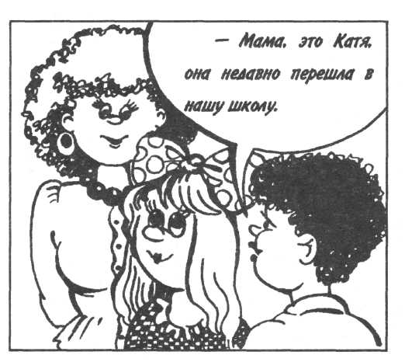

-Беренче рәсемдә кемнәрне күрәсез? Алар хакында сөйләгез?...
-Икенче рәсем турында ниләр әйтә аласыз?...
-Ике рәсемне чагыштырыгыз. Бу кызларның кайсысы сезгә ошады? Ни өчен?...

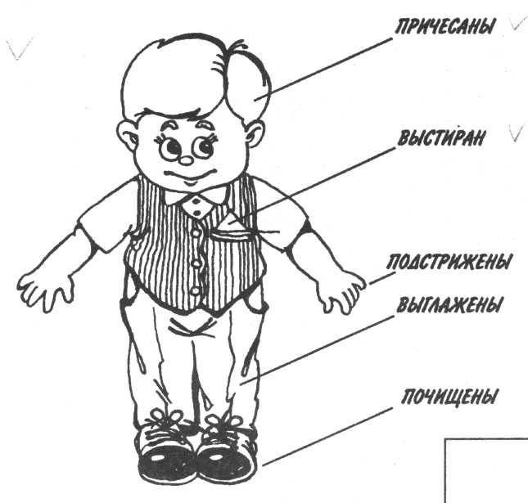
?

?

?
?

?

-Сез ничек уйлыйсыз, бу малай кайда барырга җыенган?... Кунакка баручының өс-башы нинди булырга тиеш?

-Укучылар, без бүген тәрбия сәгатендә нәрсә турында сөйләштек?....
-Әйе, укучылар, өйгә кунак чакыру, аны ачык йөз, тәмле сүз белән каршы алу, матур итеп озату- хуҗа кешенең әдәпле, тәрбияле, кешелекле икәнен күрсәтә. Килгән кунаклар да хзләрен тәрбияле, тәртипле, әдәпле тотарга тиешләр.
Укучыларым, татар халкының кунакчыллык, бер-беренә ихтирам, кирәк чакта ярдәм итү кебек күркәм гадәтләре һәрвакыт сезгә юлдаш булсын. Йөзләрегез һәрчак якты, телләрегез татлы, табыннарыгыз мул булсын, кунакларыгыз килеп торсын.
Ә бит дөнья шундый матур үзе,
Каш җыермый гына карасаң.
Һәрберебез өчен кояш чыга,
Һәрберебез өчен таң ата.
Һәрберебез зур бәхеткә лаек,
Һәрберебез кеше ләбаса.
Яшәү шундый җиңел булыр иде
Һәркем әгәр башка берәүнең дә
Кеше икәнлеген аңласа.
Без үзебез дә кунак чакырырга, кунакка барырга яратабыз. Бүген безнең үзебездә дә кунаклар бик күп. Без сезнең килүегезгә бик шат. Гел шулай йөрешеп, дуслыкта- татулыкта яшик. Ә хәзер, укучылар сезнең хөрмәткә җыр җырлыйлар, рәхим итеп кабул итегез.
Тәрбия сәгате “Гөрләшеп яшик” (В.Чурагулов сүзләре, У. Рәшитов көе) җырын бергәләп башкару белән тәмамлана.

